**พีรศิลป์ ศรี-ศรี 6504062610200**

**เกม Rainbow Ball**

**รายละเอียดเกม**

เกมrainbow ball เป็นเกมที่ผู้เล่นต้องเก็บลูกบอลที่แตกสลายเป็น 7 ส่วนที่ตกลงมาในเขาวงกต และหนีขึ้นยานอวกาศกลับไปยังบ้านเกิดให้สำเร็จ โดยลูกบอลจะอยู่ในที่ต่างๆตาม แผนที่ผู้เล่นต้องตามหาและรวบรวมบอลให้ครบให้ได้

**วิธีเล่นเกม**

ใช้ปุ่มลูกศร ในการเดินหน้าถอยหลัง และใช้ spacebar ในการกระโดด หลบสิ่งกีดขวาง และเดินตามหาทางออกจากเขาวงกตให้ได้

**ตัวละคร**



**ฉากภายในเกม**

ลูกบอลสามารถกระโดดขึ้นที่สูงได้ และมีเหรียญให้เก็บ

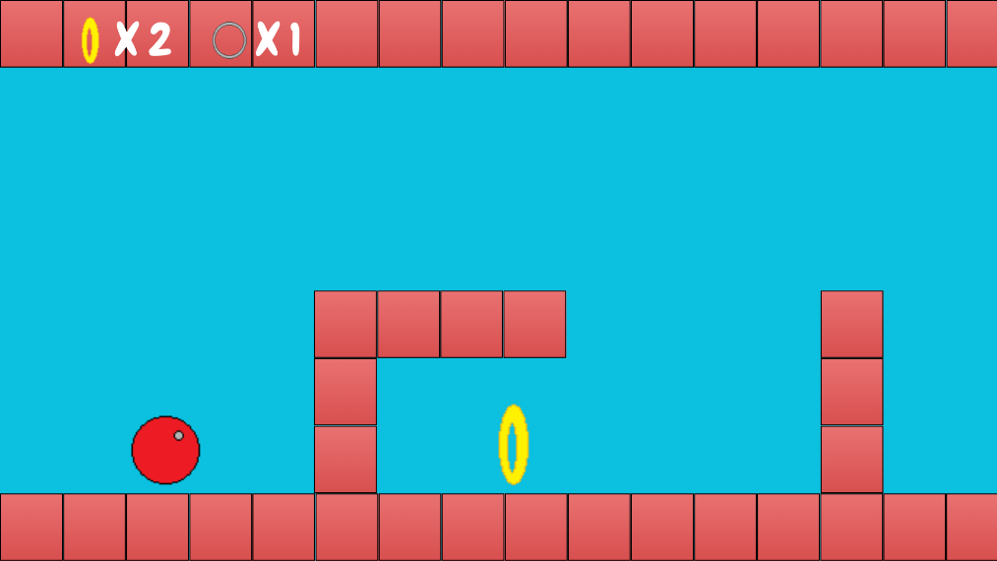

ผู้เล่นต้องคอยหลบหนาม ถ้าวิ่งไปชนจะตายและต้องเริ่มเกมใหม่

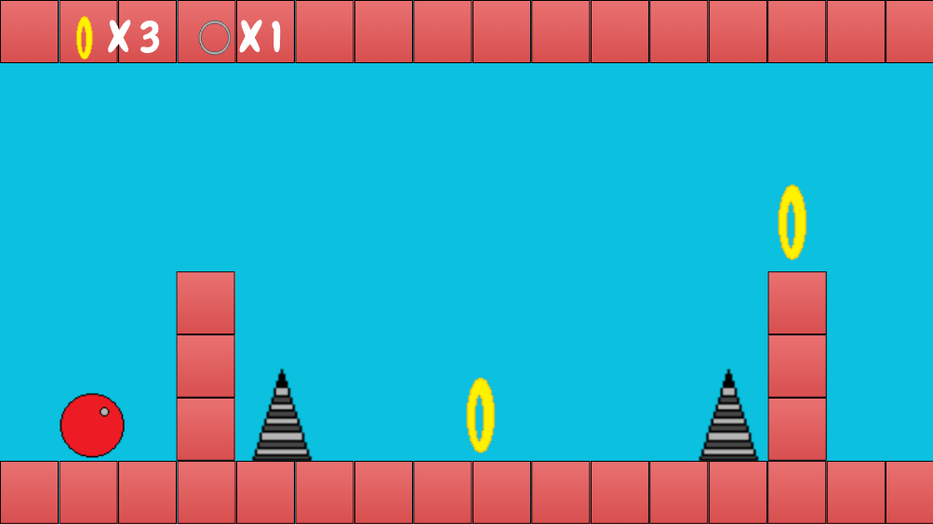

ผู้เล่นจะเดินไปเจอกับลูกบอลสีต่างๆ ให้ทำการเก็บและตัวละครเราจะเปลี่ยนสีตามลูกบอล

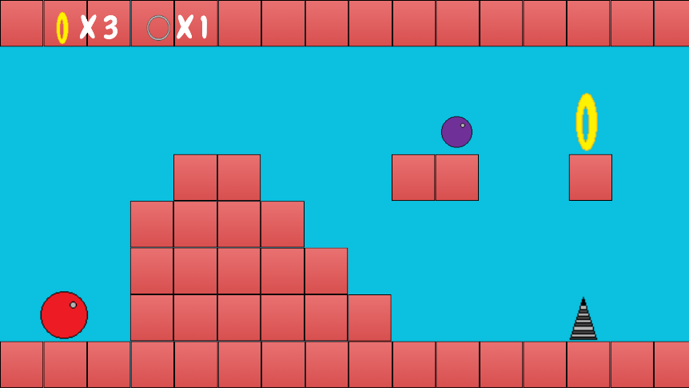

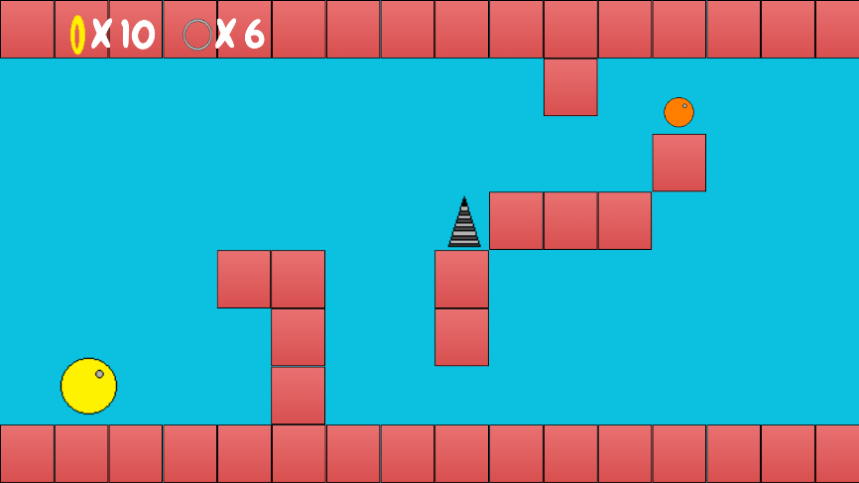

เมื่อเก็บลูกบอลครบทุกสีตัวละครเราก็จะกลายเป็นสีขาวและวิ่งหาทางออกได้เลย

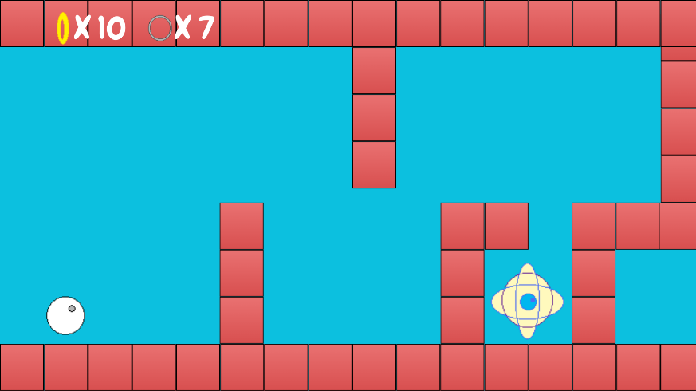

**ประโยชน์ของเกม**

- ฝึกการกะระยะทางในการกระโดด

- มีสติคอยหลบสิ่งกีดขวาง

- ฝึกความอดทนในการผ่านด่าน

**ตารางทำงาน**

|  |  |  |  |  |  |  |
| --- | --- | --- | --- | --- | --- | --- |
| ลำดับ | รายการ | 17-21 | 22-24 | 25-1 | 2-9 | 10-17 |
| 1 | ศึกษาขั้นตอนและคู่มือการทำงาน |  |  |  |  |  |
| 2 | ออกแบบ |  |  |  |  |  |
| 3 | เขียนโปรแกรม |  |  |  |  |  |
| 4 | ทดสอบระบบและแก้ไขข้อผิดพลาด |  |  |  |  |  |
| 5 | ทำเอกสาร |  |  |  |  |  |